Teste de cadastro de categorias

Teste cadastrar um nome para uma categoria:

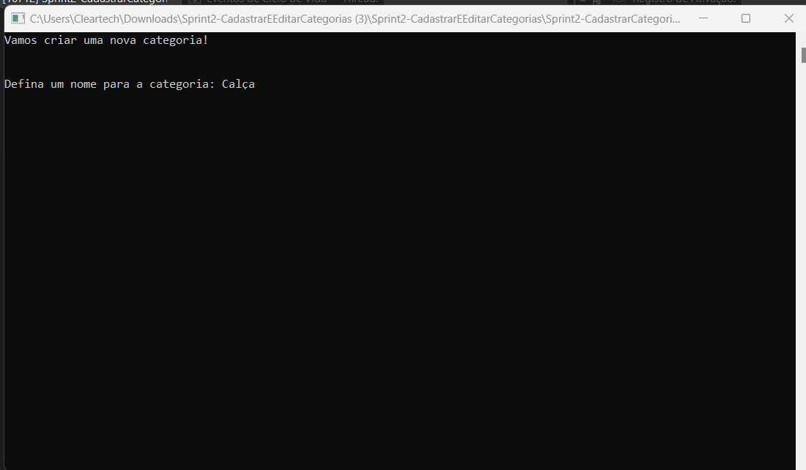
prosseguindo e salvando a categorias

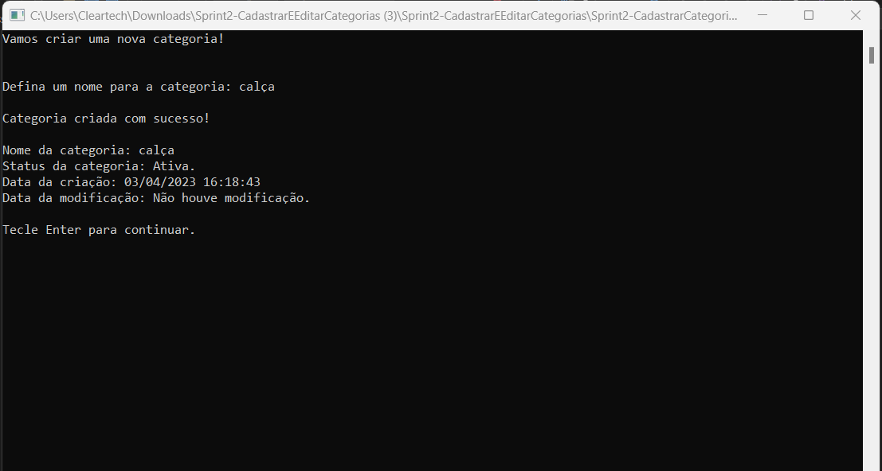
Categoria cadastrada com sucesso!

Tentando prosseguir e cadastrar outra categoria.
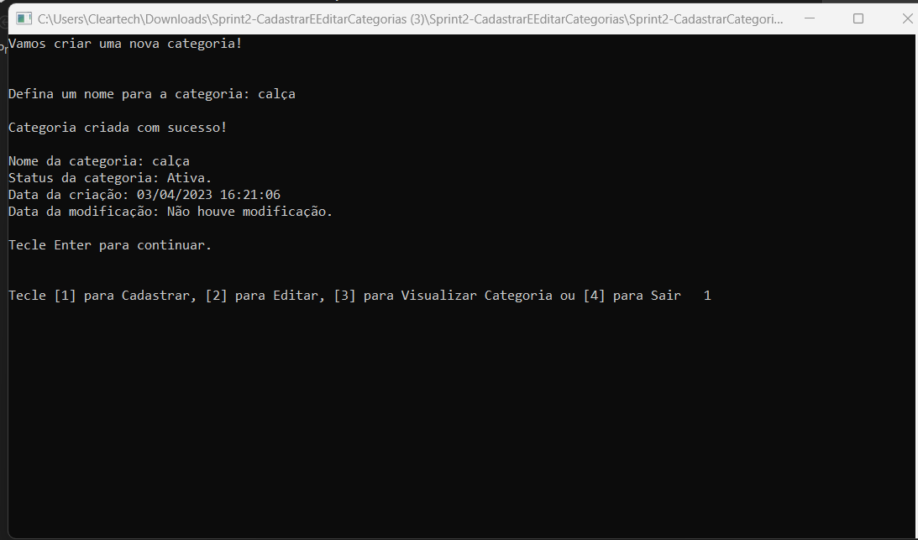

Aqui após cadastrar a categoria calça eu cliquei um 1 para tentar cadastrar uma nova categoria e prossegui, veja na próxima tela a resposta do sistema:

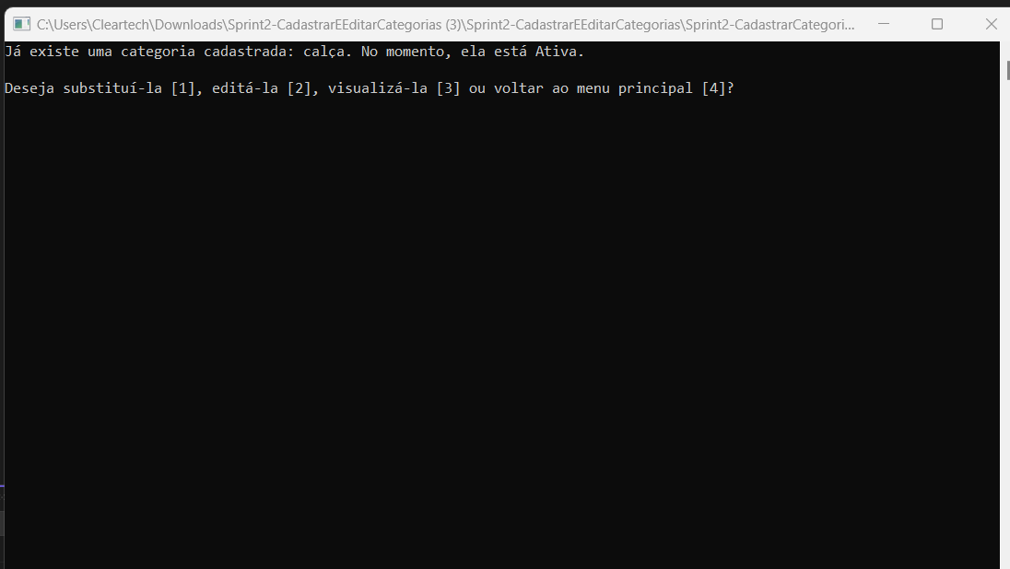
O sistema funcionou adequadamente e me mostrou que já havia uma categoria cadastrada e ativa, possibilitando somente editar substituir ou visualizar.

Escolhi visualizar a categoria cadastrada e apareceu os dados correspondentes a ela:
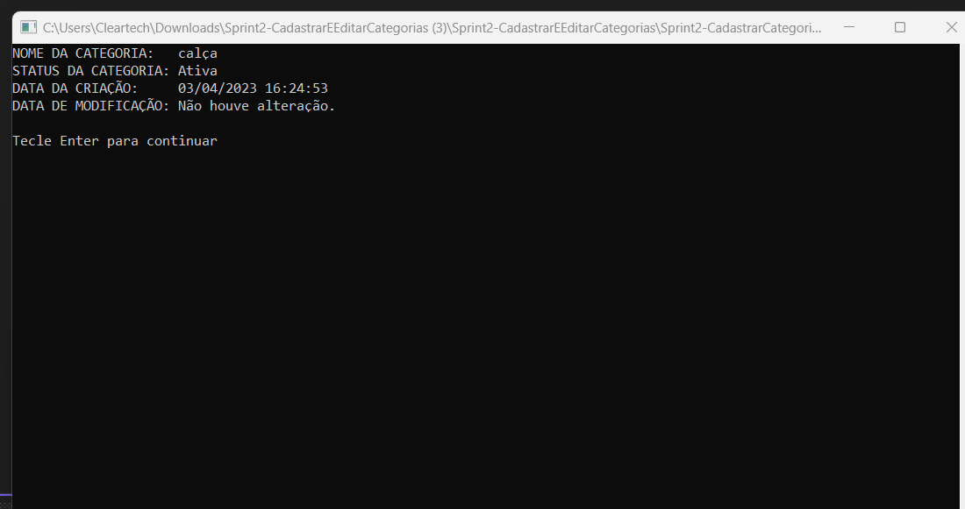

Tentando cadastrar uma categoria que ultrapasse 128 caracteres:
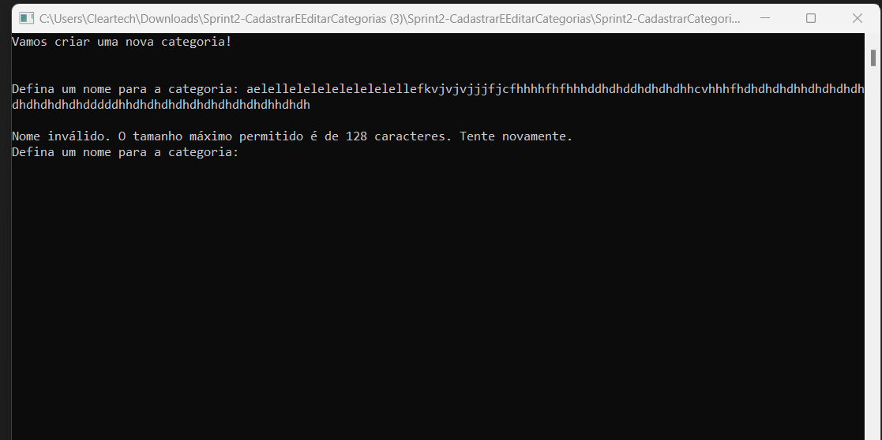
Ao inserir 129 caracteres o sistema me impede de cadastrar uma nova categoria por exceder a quantidade permitida.

Tentando inserir letras e números:
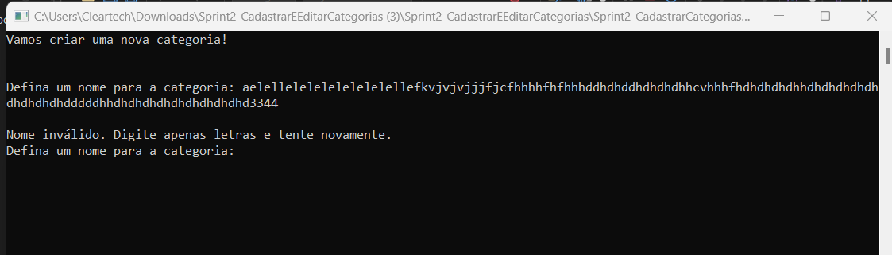
Ao tentar cadastrar um nome com letras e números o sistema apresenta a mensagem de erro.

Tentando inserir um caractere especial qualquer:
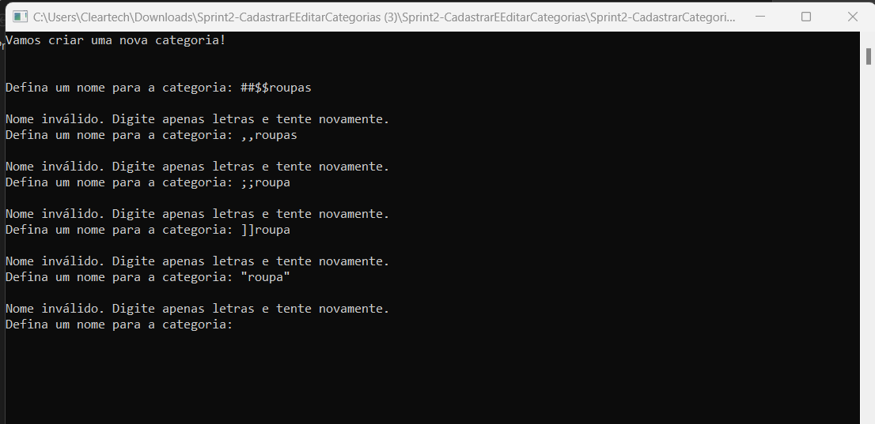
Ao tentar inserir um nome de categoria que contenha qualquer caractere especial o sistema apresenta a mensagem de erro.

Tentando cadastrar a categoria usando somente números:
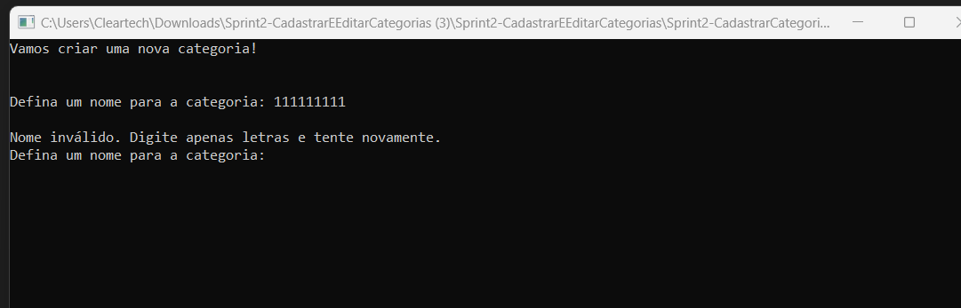
O sistema apresenta uma mensagem de erro.

Tentando prosseguir sem escrever nada no campo de cadastrar categorias:
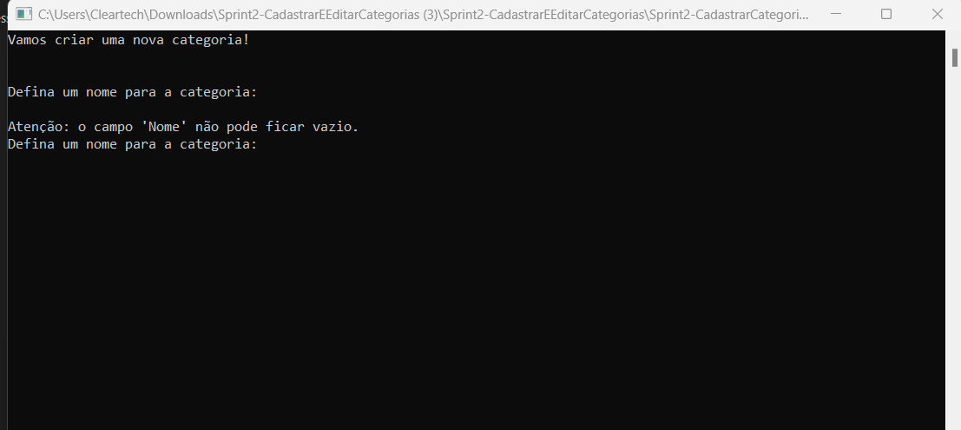
O sistema apresentou uma mensagem informando que o campo não pode ficar vazio.

